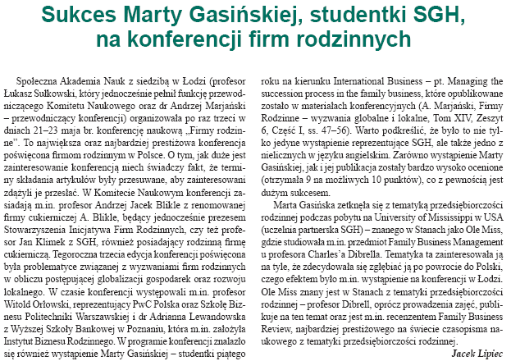

Gazeta SGH, czerwiec 2013, s. 45
http://akson.sgh.waw.pl/gazeta/

